度量衡業務線上申辦說明
系統帳號申請
1、請連結網址 https://mims.bsmi.gov.tw/bsmi_mm_net_mo/do/login 或由標準檢驗局高雄分局首頁/網路e櫃台/度量衡業務(度政資訊管理系統)連結登入
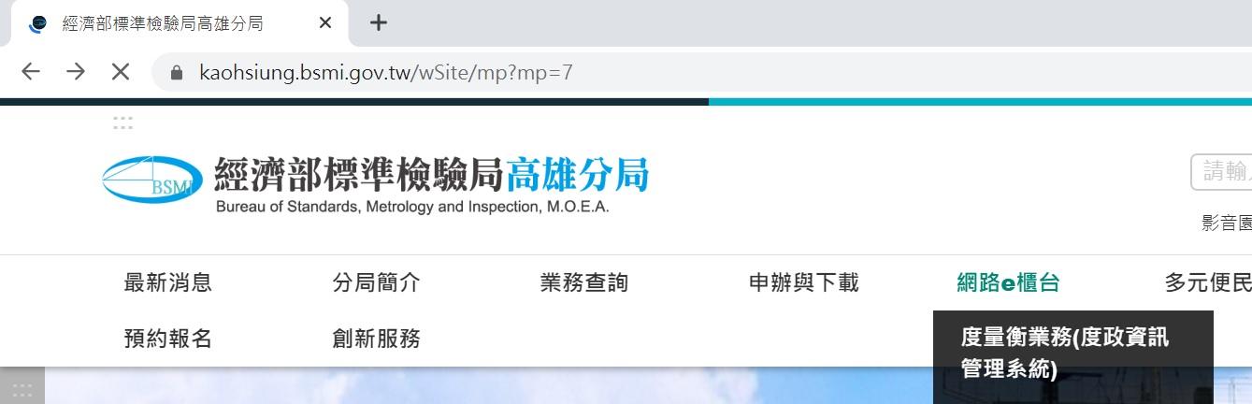

2、點選帳號申請
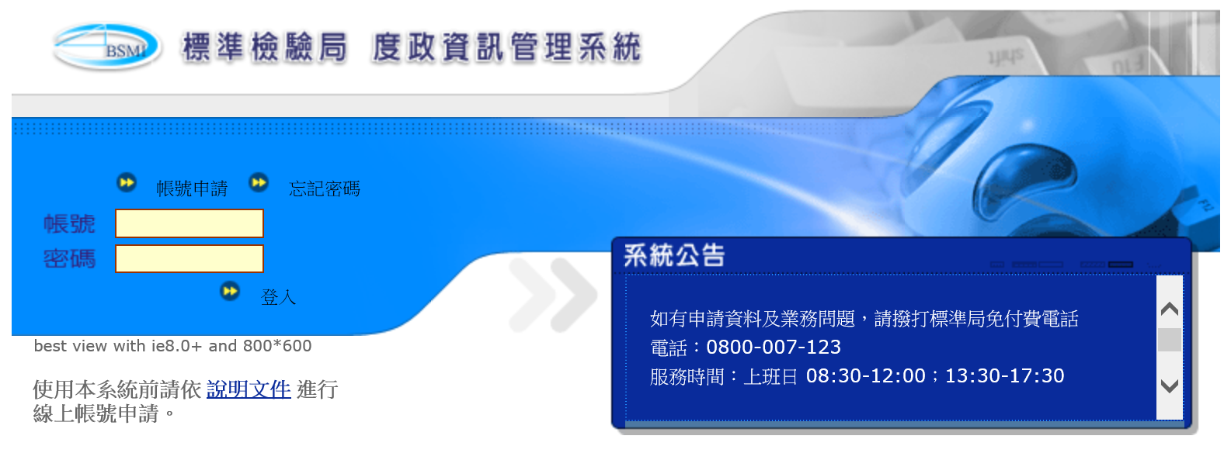

3、請填寫資料後按下確定
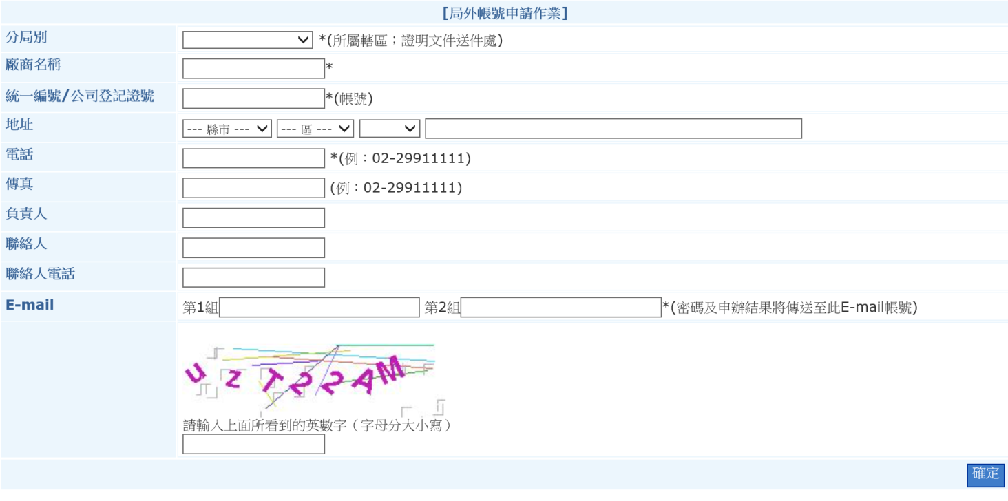
4、完成帳號資料輸入後，按下〔確定〕，系統視窗顯示〝申請資料已傳送，請持申請書及身分證明文件至所屬轄區分局辦理 〞。
5、請填寫網際網路申辦作業申請書，送標準檢驗局高雄分局第五課，審核後會以E-mail通知審核結果。
6、收到系統發送帳號/密碼的E-Mail後，請於3天內登錄系統並變更密碼，否則密碼失效。按〔帳號資料〕，按〔修改密碼〕。
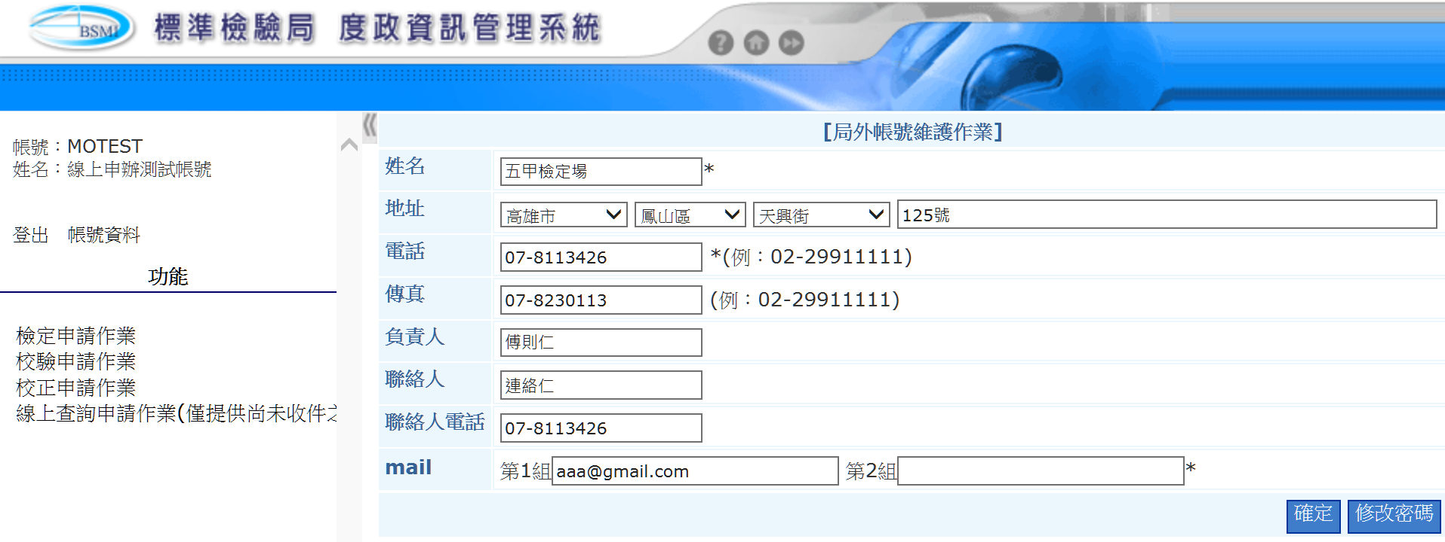

檢定案件申請
按〔檢定申請作業〕進行申辦資料登打，按下〔確定〕後，系統會進行必須輸入欄位(*欄位)檢核，如未輸入無法進行下一個步驟。
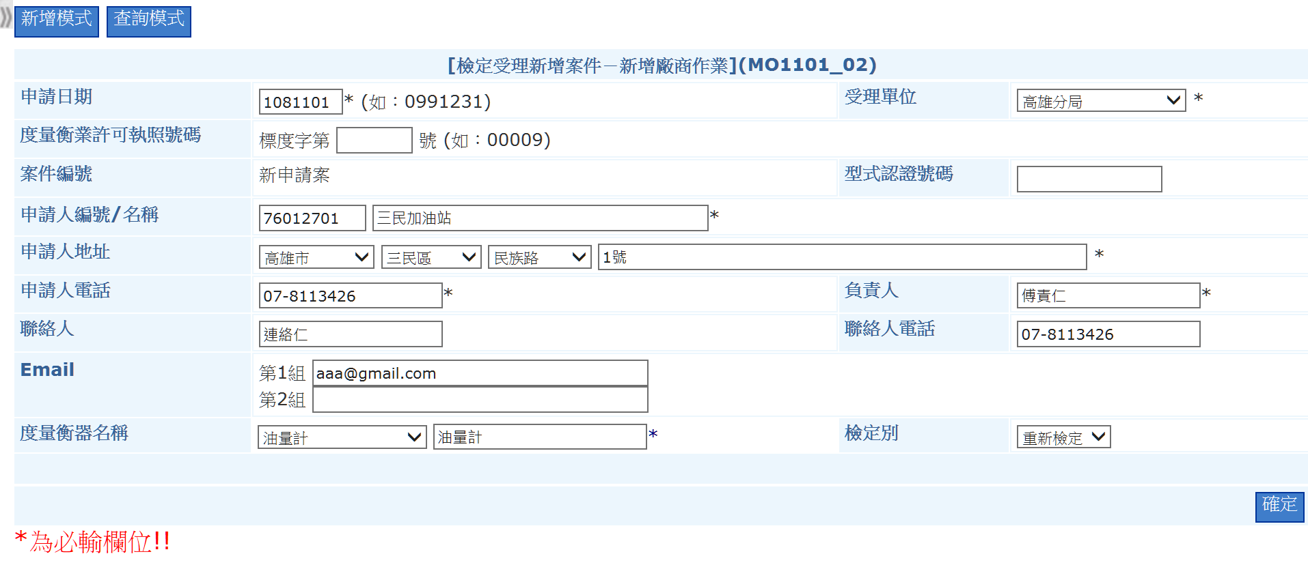
「新增成功」後，系統會給予「案件編號」(如：1AFE0870000012 )，並進入器具新增畫面。
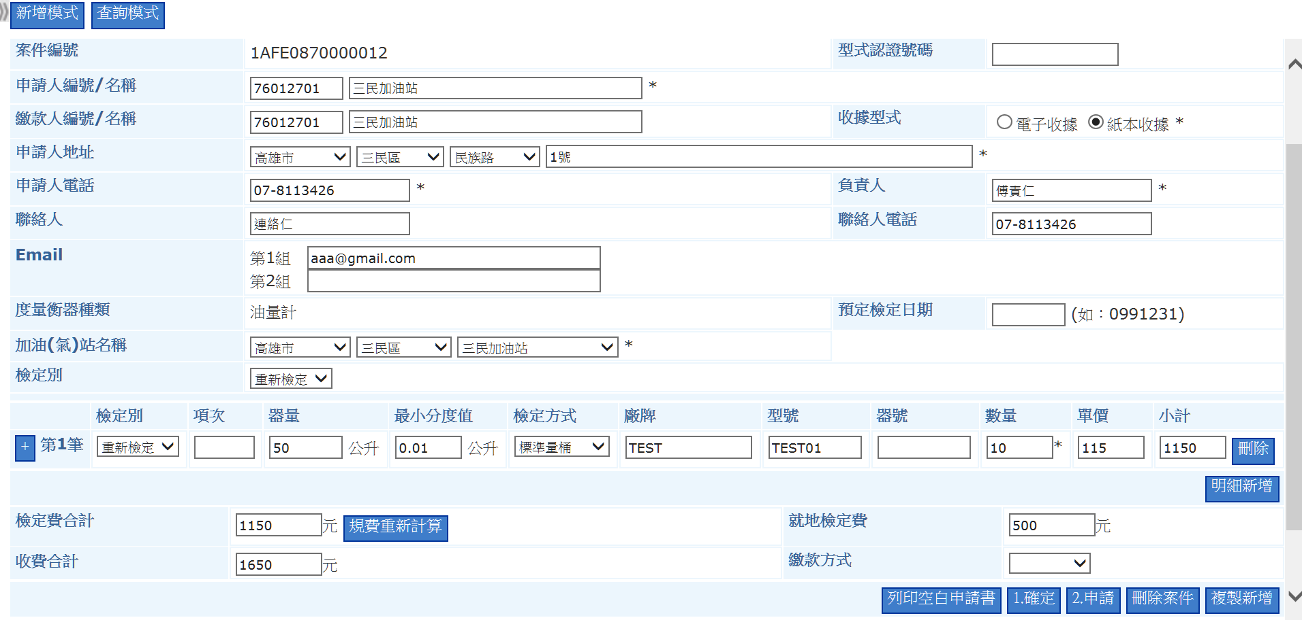
按+
輸入所有人名稱、地址

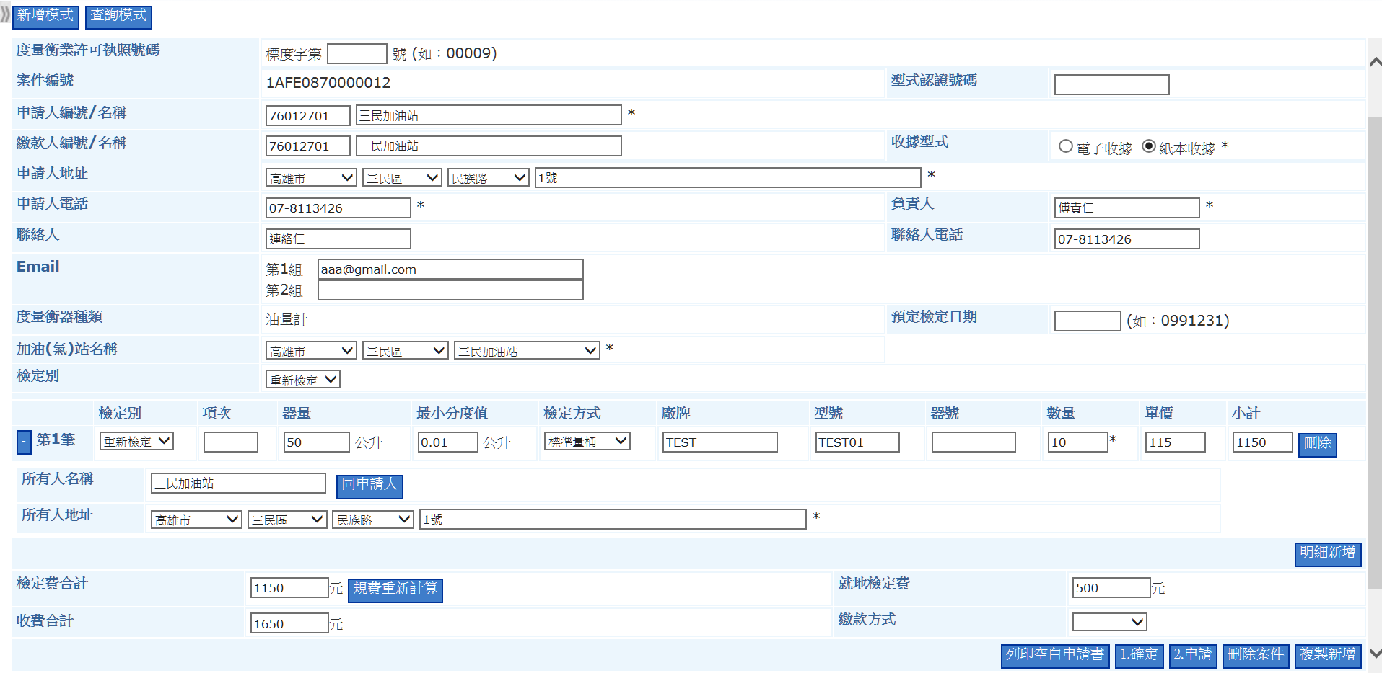
確認資料無誤後，按下〔申請〕按鈕。

繳款方式：匯款、匯票、局內免收、災害免收、台灣PAY、虛擬帳號、現金、
本埠支票、外埠支票。
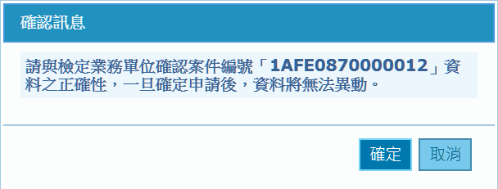
當完成申請後，系統顯示『送件成功』。
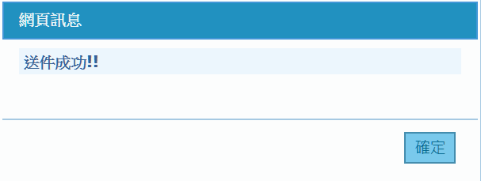
線上申辦案件正式成案，系統會發送E-Mail通知受理案件案號。
請聯絡標準檢驗局高雄分局五甲檢定場(電話:07-8113426)確認。

新增另一案件，可按〔複製新增〕。
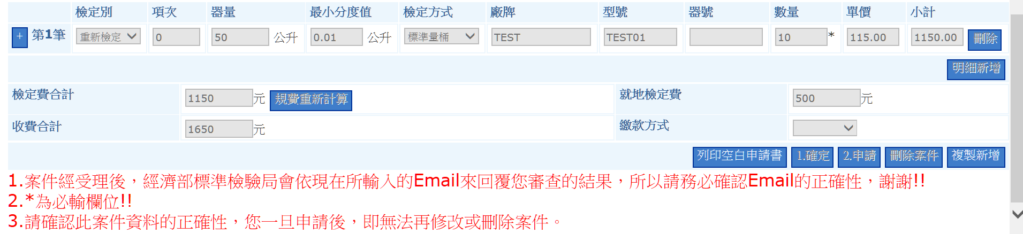
下拉選擇受理單位，按〔確定〕。
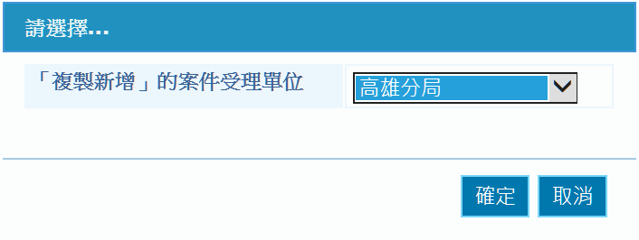
修改資料後按〔申請〕，可申請另一案件。

下次申請重新檢定
按〔檢定申請作業〕，按〔查詢模式〕，下拉選擇器具種類，按〔查詢〕，由之前案件〔複製新增〕另一案件。
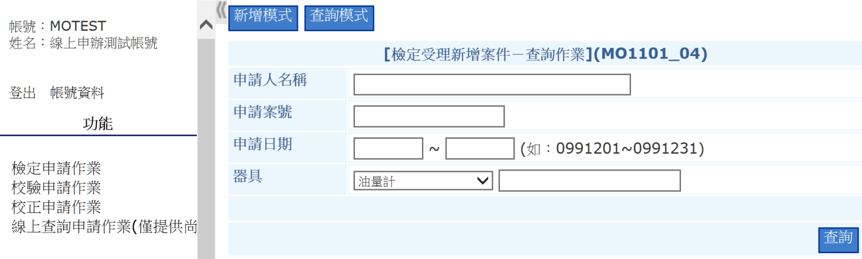

繳費方式（擇一）
1、匯票方式：向郵局購買匯票（匯票金額為檢定費；若申請臨場檢定，需加收臨場檢定費每人每次新臺幣伍佰元，另申請者須自行負擔匯票手續費）以掛號郵寄本分局。匯票抬頭（受款人）：經濟部標準檢驗局高雄分局。
2、支票方式：支票金額為檢定費，若申請臨場檢定，需加收臨場檢定費每人每次新臺幣伍佰元，以掛號郵寄本分局。支票抬頭（受款人）：經濟部標準檢驗局高雄分局。
匯票填寫範例
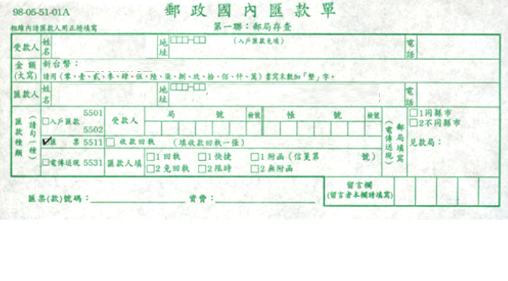
經濟部標準檢驗局
高雄分局
800
○仟○佰元整
吳 ○ ○
高雄市○○區○○路○○號

匯票、支票掛號郵寄
經濟部標準檢驗局高雄分局第五課
地址：830057高雄市鳳山區天興街125號
電話：07-8113426 傳真：07-8230113
3、 虛擬帳號方式：
收到線上申辦繳費通知之電子郵件後，自行列印繳費通知書，
執繳費通知書至臺灣銀行、超商或郵局繳費，
或以台灣pay掃描繳費通知書上QR Code進行繳費，
或以現金、郵政匯票、即期支票郵寄或臨櫃繳納。
(1)向臺灣銀行各分行繳費或以台灣pay繳費者，本局需2-3個工作天確認繳費訊息；透過超商、郵局代收與匯款方式繳費，需3-10個工作天確認繳費訊息，款項入帳後，方能開立收據及派案檢定。
(2)採臺灣銀行代收者；使用台灣pay；使用臺灣銀行以外晶片金融卡於各行庫實體ATM、網路ATM；採超商或郵局代收方式繳款者，須自付手續費(手續費額：臺銀每筆NT$ 10元；台灣pay每筆NT$ 5元；晶片金融卡跨行每筆NT$ 10元；超商每筆NT$ 8元；郵局代收金額95元(含)以下每筆NT$ 5元、96元至990元，每筆NT$ 10元、991元(含)以上每筆NT$ 15元)。
4、匯款方式：
銀行名稱：台灣銀行高雄分行
戶名：經濟部標準檢驗局高雄分局
實體帳號： 011031075483

經濟部標準檢驗局
網際網路申辦作業申請書填寫及使用說明

1、申請人欄依申請者身分填寫法人團體名稱或自然人姓名。
2、申請人應檢附相關證明文件（如商業登記、公司登記或自然人身分證明文件影本），由申請人自行決定以何種身分申請網際網路申辦作業，並於檢附證明文件欄勾選一種身分，並於文件影本敘明與正本或現況相符並簽章。但已填具公司或商業統一編號者，免附相關文件影本；又以自然人身分申請者，無需填寫代表人與代表人身分證字號。
3、申請人簽章欄，法人團體蓋大小章，若為自然人則簽章。
4、檢驗機關審核欄，由檢驗機關之承辦人員及科長（課長）於審核同意後簽章，申請人不可填寫。
5、申請人於填妥申請書並檢附相關之證明文件，向檢驗機關櫃檯辦理。
6、申請經檢驗機關審核同意後，申請人即可取得使用帳號及密碼(度量衡業務之使用者密碼由系統自動產生後以e-mail傳送，為避免您的帳號/密碼遭人盜用，密碼須於接獲通知之3天內自行更新)，經由網際網路進行申辦作業。為確保使用安全，使用帳號之密碼請申請人自行定期更新。

經濟部標準檢驗局

網際網路申辦作業申請書
編號：
1.申請人：
2.申請日期：
3.申請證明文件：(二者擇一)
□商業登記證明文件/公司登記證明文件(已填寫統一編號者，免附。)
統一編號：
代表人：
登記地址:
□身分證明文件
身分證字號:
4.聯絡人:
5.通訊地址：
6.聯絡電話：
7.電子郵件信箱：
8.手機:
9.傳真:
申請人簽章(法人團體大小章或自然人簽章)：

(檢驗機關審核欄)

經辦人 科長(課長)
108年2月修訂

